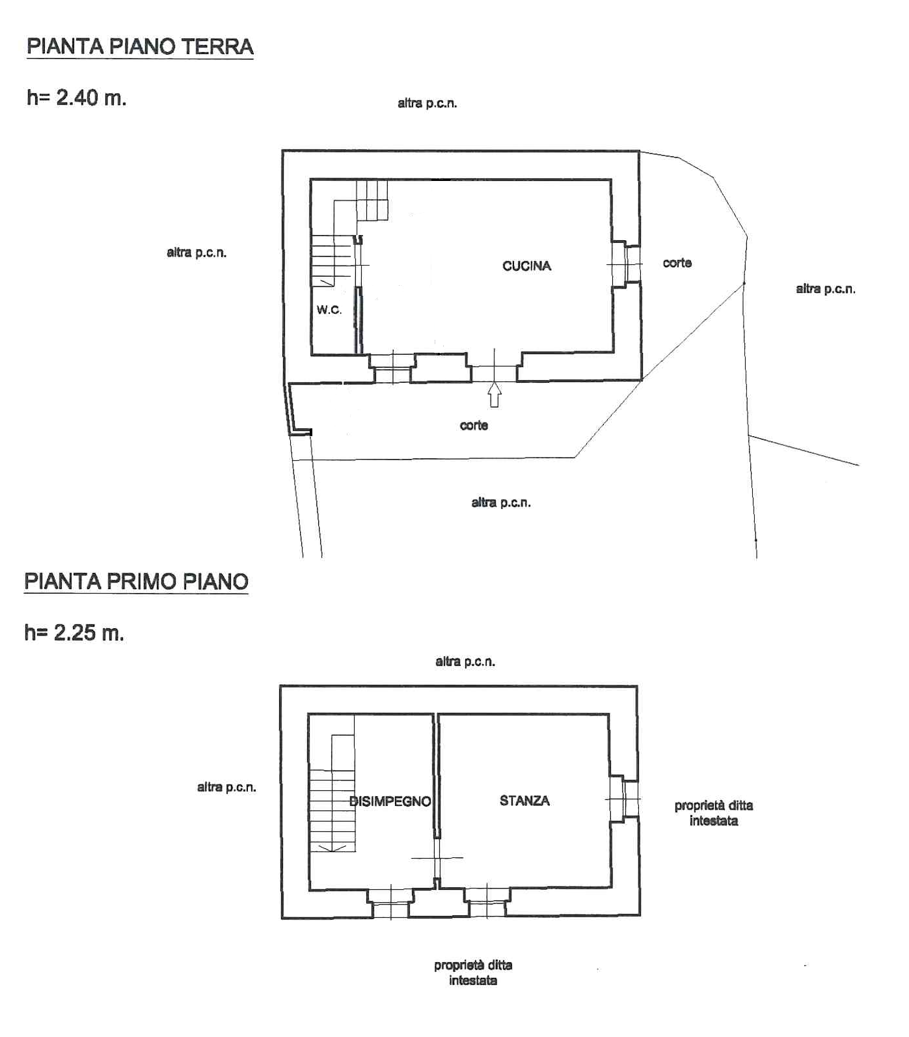

SOLAZZO FRANCESCO D.I. ISCR. REA TS – 203427 C.C.I.A.A. TRIESTE – COD. FISC. SLZFNC86C07I119U
SEDE LEGALE VIA DELL’ISTRIA 64/C – 34137 TRIESTE – P. IVA 01315180321

